МЕТОДИЧЕСКАЯ РАЗРАБОТКА
«Интегрированный урок (математика + английский язык) как одно из средств достижения метапредметных результатов обучения в начальной школе»

Крапивина Татьяна Константиновна
учитель английского языка высшей квалификационной категории
МАОУ «Вторая гимназия»
Валова Татьяна Владимировна
учитель начальных классов высшей квалификационной категории
МАОУ «Вторая гимназия»

НОВОСИБИРСК

Интегрированный урок как средство достижения метапредметных результатов обучения в начальной школе
Вступление
С 1 сентября 2011 года все образовательные учреждения России перешли на новый Федеральный государственный образовательный стандарт начального общего образования (ФГОС НОО). В основе нового ФГОС лежит системно-деятельностный подход к организации образовательного процесса. Сегодня задача системы образования состоит не в передаче системы знаний, а в том, чтобы научить учиться, сформировать ключевые компетенции, необходимые в дальнейшей жизни, а также воспитать определенные качества человеческой личности.
В рамках системно-деятельностного подхода особое значение приобретает формирование универсальных-учебных действий (УУД), частью которых является метапредметные компетенции, обеспечивающие школьникам умения учиться, способность к саморазвитию и самосовершенствованию.
В чем актуальность данной проблемы?
Суть метапредметного подхода в образовании заключается в решении проблемы разобщенности, оторванности друг от друга различных научных дисциплин и учебных предметов. Метапредметные действия осваиваются на базе одного, нескольких или всех учебных предметов. Они применимы как в рамках образовательного процесса, так и при решении проблем в реальных жизненных ситуациях. Сегодня задачей школы является формирование способности использовать метапредметные (обобщенные) действия в учебной, познавательной и социальной практике, формирование ключевых компетенций, необходимых в дальнейшей жизни, а также воспитание определенных качеств человеческой личности.
Одним из средств достижения метапредметных результатов обучения являются интегрированные уроки как средство повышения эффективности обучения в начальной школе. Интегрированные уроки – это инновационный метод преподавания предметов. В задачи интегрированных уроков входит создание условий для формирования целостного взгляда на мир, развития логического мышления, умения переносить знания из одной отрасли в другую. Интегрированные уроки способствуют формированию таких качеств личности, как нестандартность мышления, креативность, самостоятельность, ответственность, толерантность.
Интегрированным уроком называется любой урок со своей структурой, если для его проведения привлекаются знания, умения и результаты анализа изучаемого материала методами других наук, других учебных предметов. На таких уроках создаются большие возможности для решения познавательных задач, высказывания предложения реализации творческого потенциала, словом, создаются условия для полного развития личности учащегося. Несомненно, критериями эффективной реализации интегрированного урока являются следующие:
- активизация познавательной творческой деятельности учащихся, развитие познавательного интереса через проблемное обучение;
- вовлечение учащихся в самостоятельную практическую деятельность;
- развитие исследовательских навыков и умений принимать самостоятельное решение;
- формирование у учащихся современных представлений о целостности и развитии природы;
- формирование системного мышления и глубокое осознанное усвоение понятий.
Для успешной реализации интегрированного обучения необходимо понимать функции интегрированных уроков:
- методическая функция – формирование у учащихся современных представлений об изучаемых дисциплинах.
- образовательная функция – формирование системности, связанности отдельных частей как системы, глубины, гибкости и осознанности познания.
- развивающая функция – формирование познавательной активности, преодоление инертности мышления, расширение кругозора. Формирование критического мышления, умение работать с дополнительной литературой и с другими источниками информации, готовить доклады, выступать перед аудиторией, анализировать, выделять главное, обобщать и делать выводы.
- воспитывающая функция – вовлечение в активную практическую деятельность, воспитание природо- и культуроохраняемого, экологического сознания, создание основы для воспитания и любви к родному краю, совершенствование навыков общения.
- конструктивная функция – совершенствование содержания учебного материала, методов и форм организации обучения.

Интегрированный урок (математика + английский язык) как одно из средств достижения метапредметных результатов обучения в начальной школе
Крапивина Татьяна Константиновна, учитель английского языка
Валова Татьяна Владимировна, учитель начальных классов
Тип урока: интегрированый
Тема: «Арифметические действия над числами».
Разделы: Преподавание математики, преподавание иностранных языков, преподавание в начальной школе
Цели урока:
- Учащиеся систематизируют изученные математические понятия.
- Научатся применять сформированные навыки и умения в решении поставленных задач.
- Приобретут опыт межпредметной деятельности при решении коммуникативных задач на русском и английском языках.
Задачи:
- Создать условия для обобщения изученного на уроках математики материала по темам:
- нумерация двузначных чисел;
- табличное умножение и деление;
- внетабличное умножение и деление.
- Создать условия для формирования основ межкультурной коммуникации: способствовать интегрированному использованию лексики на русском и английском языках.
- Создать условия для решения примеров и задач на двух языках.
- Создать условия для вовлечения учащихся в активную практическую деятельность.
- Способствовать формированию навыков парной и групповой работы, навыков проектной деятельности.
- Способствовать освоению начальных форм познавательной и личной рефлексии.
Ожидаемые результаты:
- личностные: формирование у обучающихся положительной мотивации к учению, чувства коллективизма, взаимовыручки и уважения друг к другу, развитие внимания, памяти и логического мышления, формирование умения объективно оценивать свои достижения;
- метапредметные: формирование умения ставить цели и задачи, умения классифицировать понятия, способности видеть взаимосвязь между разными предметами; освоение начальных форм познавательной и личностной рефлексии;
- предметные: формирование навыков систематизации изученных математических понятий, формирование навыков активного использования полученных знаний в практической деятельности, формирование умения использовать полученные знания в непривычной ситуации, приобретение навыков проектной деятельности.
Технические средства обучения: интерактивная доска SMART Board, компьютер, проектор, документ-камера.
Список информационных источников:
- УМК “Spotlight 4” Н. И. Быкова, Д. Дули, М. Д. Поспелова, В. Эванс. Москва «Просвещение / Express Publishing» 2014 г.
- Программы общеобразовательных учреждений. Н.И. Быкова, М.Д. Поспелова. Английский язык 2-4 классы. Москва «Просвещение" 2010
- Рабочие программы Н.И. Быкова, М.Д. Поспелова. Английский язык 2-4 классы. Москва «Просвещение» 2011 г.
- Федеральный государственный образовательный стандарт основного общего образования. Москва «Просвещение» 2011 г.
- wwwpotlightonrussia.ru - сайт учебного курса
- Программное обеспечение для интерактивной доски
- Примерные программы начального общего образования в 2 частях. Москва «Просвещение» 2009 г. (серия “Стандарты второго поколения”)
- www.prosv.ru
- Программа SMART Notebook
- Программа Power Point
- Г. В. Дорофеев, Т. Н. Миракова. Математика. 3 класс. Учебник в двух частях. – М.: Просвещение, 2015
- Г. В. Дорофеев, Т. Н. Миракова. Математика. 1-4 классы. Рабочие программы. Предметная линия учебников системы «Перспектива». – М.: Просвещение, 2014

Технологическая карта урока

Этап урока | Деятельность учителей математики и английского языка | Деятельность учащихся | Формируемые УУД | Формы работы | Содержание,  средства | Результат
I Организаци-онный, подготовитель-ный  II Разминка | Приветствие, вступительное слово учителей математики и английского языка: о связи предмета математика с областью английский язык; обосновывают важность межпредметных связей в обучении; мотивируют обучающихся сформулировать тему урока; способствуют осознанию и принятию обучающимися цели и плана урока;  Проводят речевую разминку на английском языке. | Слушают учителей, обсуждают услышанное, высказывают предположения, прогнозируют тему урока. Обсуждают, формулируют, принимают цель урока;  Выполняют разминку. | Познавательные, логические | Коллективная  Коллективная | Наглядный материал, учебники, тетради, доска. | Формулирова-ние темы урока. Готовность обучающихся к уроку. Постановка цели, принятие плана урока.
III Этап включения учащихся в активную деятельность, актуализация фоновых знаний. | Создают условия для обобщения изученного материала на предыдущих уроках: числа от 1 до 100, классификация числительных, состав числа, логические цепочки.  Работа выполняется на двух языках. | Обобщают изученный материал; осваивают новые термины и понятия на английском языке; выполняют задания на слайдах на русском и английском языках; работают в группах, попарно выходят к доске, сверяют ответы. | Учебно-познавательные, логические | Групповая, парная, индивидуальная | Интерактив-ные упражнения из коллекции программы SMART Notebook, слайды | Учащиеся включаются в активную деятельность, используют английскую лексику в решении поставленных математичес-ких задач.
IV Физминутка | Включают аудиофайл с записью песни. | Исполняют песню с движениями. | Коммуникатив-ные | Коллективная | Аудиофайл с записью английской детской песни «10 плюшевых медвежат». | Пауза релаксации
V Aктуализа-ция опорных знаний и сформирован-ных навыков. | Организуют работу по выполнению заданий по табличному и внетабличному умножению и делению.  Учитель английского языка отрабатывает с учащимися английские термины: умножение, деление, таблица умножения.  Предлагается решить примеры в тетрадях, организуется самопроверка учащимися и проверка на слайде. | Выполняют упражнения в тетради, сравнивают свои решения, уточняют детали, отмечают правильный ответ. | Логические, коммуникатив-ные, познавательные | Парная, групповая, индивиду-альная. | Тетради, слайды, упражнения из коллекции SMART Notebook. | Проверка полученных ранее теоретических знаний, закрепление освоенных новых английских терминов.
VI Закрепление полученных знаний и сформирован-ных навыков в решении практических задач. | Учителя организуют выполнение заданий с арифметическими действиями над числами, в том числе при решении задач. | Выполняют задания с арифметически-ми действиями, решают задачи в группах, озвучивают ответы на английском языке. Сверяют ответы по документ-камере. | Коммуникатив-ные, компенсаторные, дискурсивные | Парная, групповая | Учебник, тетрадь, документ-камера | Проверка усвоенных знаний на двух языках.
VII Примене-ние, актуализация основ межпредмет-ной деятельности | Организуют выполнение творческого коммуникативного задания на английском языке с применением знаний математики: подсчитать время работы представителей разных профессий. | Читают в группах текст на слайде, обсуждают, делятся информацией, выполняют вычисления в тетради на английском языке.  По два представителя от каждой группы выходят к доске и озвучивают ответы в форме мини-диалога. | Коммуникатив-ные, личностные | Групповая, парная | Слайд из учебника “Spotlight 4” раздел “Spotlight on Russia”, тетрадь | Контроль первичных основ межпредмет-ной деятельности
VIII Презентация проекта «Мировые системы счисления» | Организуют презентацию проекта. | Представляют проект, коллективно обсуждают. | Коммуникатив-ные, дискурсивные | Коллективная, групповая | Подготовленные проекты | Защита коллективного проекта.
IX Рефлексия | Учителя предлагают учащимся подвести итоги урока, поделиться своими впечатлениями, пожеланиями, проводят опрос и по результатам опроса составляют диаграмму рефлексии. | Сравнивают цель и результат; дают оценку своей деятельности на уроке. | Регулятивные, учебно-познавательные | Коллективная, индивиду-альная | Учебно-познаватель-ная деятельность на уроке | Оценка урока

Конспект урока
I Вступление, организационный момент
В начале урока учитель математики приветствует присутствующих:
Доброе утро, дорогие друзья. Сегодня мы собрались с вами для проведения открытого урока. Прежде всего, давайте поприветствуем наших гостей.
А теперь приступим к работе. Скажите, ребята, какой у нас урок по расписанию? Правильно, математика! А почему на уроке присутствуют два учителя? Давайте подумаем и вместе сформулируем тему нашего урока.
Учащиеся обсуждают и высказывают гипотезу, что урок математики будет проходить на двух языках.
У.М. (учитель математики)
- Правильно, сегодня «Царица наук» - математика - будет говорить с вами по-английски. Огромное число детей на Земле изучает математику на английском языке. Давайте посмотрим и послушаем, как это получится у нас!
II Разминка –звучит рифмовка на английском языке «Числительные»
One, two, three, four,
Time to go to school once more!
Five, six, seven, eight,
Get your school bag, don’t be late!
Nine, ten, get your pen.
Come with me, it’s school again!
III. Вхождение в тему, актуализация фоновых знаний
1 На SMART доске появляется слайд № 1 с числами 9, 18, 27, 36, 45, 54, 63, 72, 81 .
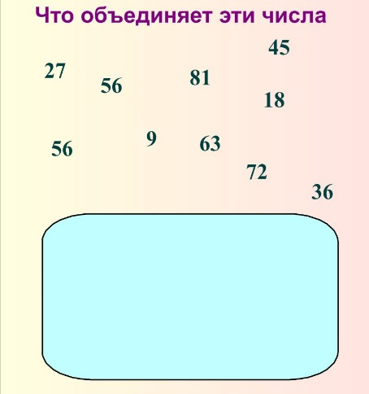
Слайд №1
У.М.: Подумайте, ребята, и скажите:
- Что объединяет эти числа? ( Ответ: результаты табличного умножения на 9)
– Назовите чётные числа (Ответ: 18, 36, 54, 72).
- Как различить чётные и нечётные числа?
Идет обсуждение в группах.
(Ответ: чётные делятся на два без остатка, а нечётные – не делятся).
Далее к учащимся обращается учитель английского языка (У.А.) и предлагает продолжить работу со слайдом № 1, предварительно ознакомив ребят с новыми лексическими единицами:
Четное число – an even number
Нечетное число – an odd number
(на слайде№1 с помощью эффекта анимации появляются новые английские термины)
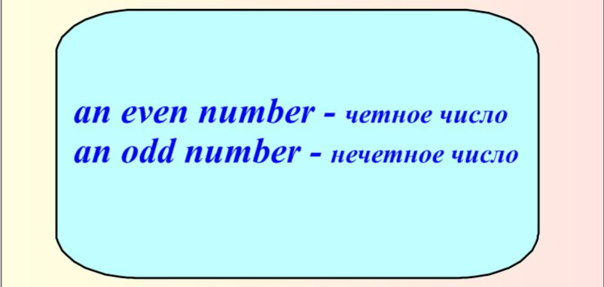
Слайд №1 (продолжение)
- And now put the numbers in the correct order. (Поставьте числа в правильном порядке.)
- Tell us any even and odd numbers. (Назовите любые чётные и нечётные числа.)
- What number comes before 72, 36, 54? (Какое число стоит перед числом 72, 36, 54)?
There is an odd number before an even one. (Перед чётным числом стоит нечётное)
What number comes after 27, 45, 63? (Какое число стоит после числа 27, 45, 63?)
There is an even number after an odd one. (После нечётного числа стоит чётное)
Отвечают поочередно представители от каждой группы.
Форма работы групповая, парная.

2 Следующий этап работы - закончить логические цепочки на слайде №2.
У.М. – На уроках математики мы не раз встречались с логическими цепочками. Посмотрите на слайд № 2, определите закономерность и запишите в тетрадь ряд чисел и определите два следующих числа
( Выполняется упражнение на интерактивной доске SMART Board c использованием упражнения– “волшебная лупа” )
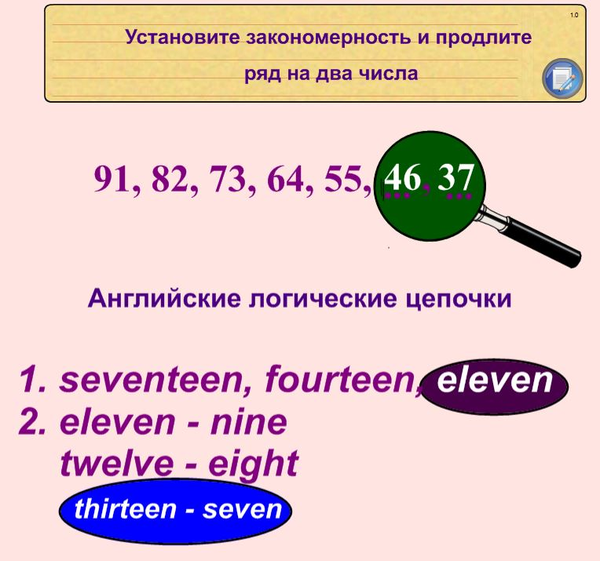
Слайд №2
Ребята отвечают: 91 82 73 64 55 … …(46, 37)
– Как вы догадались, какое число нужно записать? (Ответ: Десятки уменьшаются на 1, а единицы увеличиваются на 1).
Учитель английского языка, в свою очередь, предлагает продолжить работу со слайдом №2 и завершить английские логические цепочки:
У.А.: Логические цепочки по-английски – это logical chains
And now the English logical chains (А теперь английские логические цепочки):
- seventeen, fourteen,…(eleven) 17,14,…11
(Ответ: eleven - числа уменьшаются на 3).
- eleven – nine 11 - 9
twelve – eight 12 - 8
(thirteen – seven) (13 – 7)
(Ответ: thirteen – seven : десятки увеличиваются на 1, а единицы уменьшаются на 1).
Форма работы групповая.
3 Далее учащимся предлагается задание по составу числа на слайде № 3 – назвать числа по-английски:
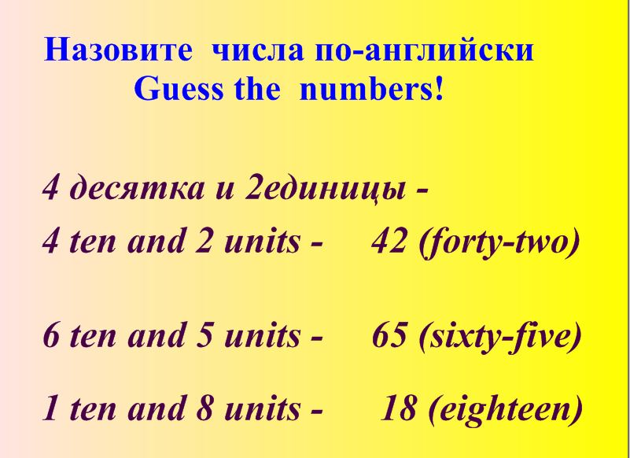
Слайд №3
У.А. Tell me the numbers in English which consist
(Назовите числа по-английски, в которых…)
4 десятка и 2 единицы. 4 ten and 2 units
6 десятков и 5 единиц. 6 ten and 5 units
1 десяток и 8 единиц. 1 ten and 8 units
– What number is the biggest? (Какое число самое большое?)
– What number is the least? (Какое число наименьшее?)
Форма работы индивидуальная
IV Физминутка
Включается аудиозапись: детская песенка на английском языке «Десять плюшевых медвежат», ребята поют песню с танцевальными движениями.
One little Four little Seven little Ten little
Two little Five little Eight little Teddy Bears.
Three little Six little Nine little
Teddy Bears Teddy Bears Teddy Bears

V. Первичное усвоение новых знаний. Актуализация вычислительных навыков.
- Учащимся предлагается просмотреть выражения, записанные в левом столбике на слайде №4

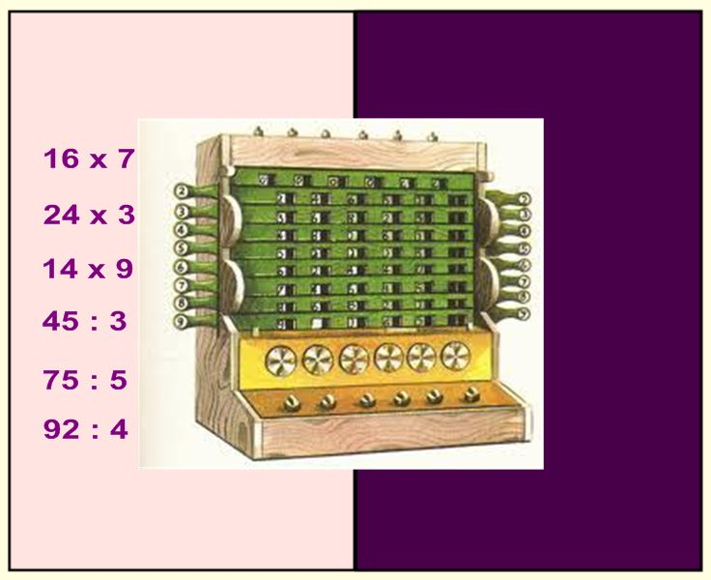
Слайд 4
У.М.: Скажите, ребята, что объединяет эти выражения?
Учащиеся обсуждают в группах и отвечают, что это случаи внетабличного умножения и деления.
Предлагается записать выражения в тетрадь и найти их значения.
16 · 7 24 ∙ 3 14 ∙ 9 45 : 3 75 : 5 92 : 4
Учащиеся выполняют задания, осуществляют взаимопроверку в парах, а затем производится проверка на слайде № 4 – интерактивное упражнение – арифмометр из коллекции SMART Notebook.
Форма работы парная и групповая.
- Таблица умножения. Знакомство с английскими терминами.
У.А. Today I want to introduce you with new words and actions, connected with Maths. I want to introduce you with new actions - multiplying and dividing. And now look at this table. How do you think, what is it? (Ответ: Это таблица умножения – The table of multiplying the numbers).
Давайте познакомимся с терминами «умножение» и «деление» на английском языке.
умножение – multiplying
деление – dividing
таблица умножения - the table of multiplying the numbers.
Выполняется работа с таблицей умножения на английском языке (Слайд №5) ….
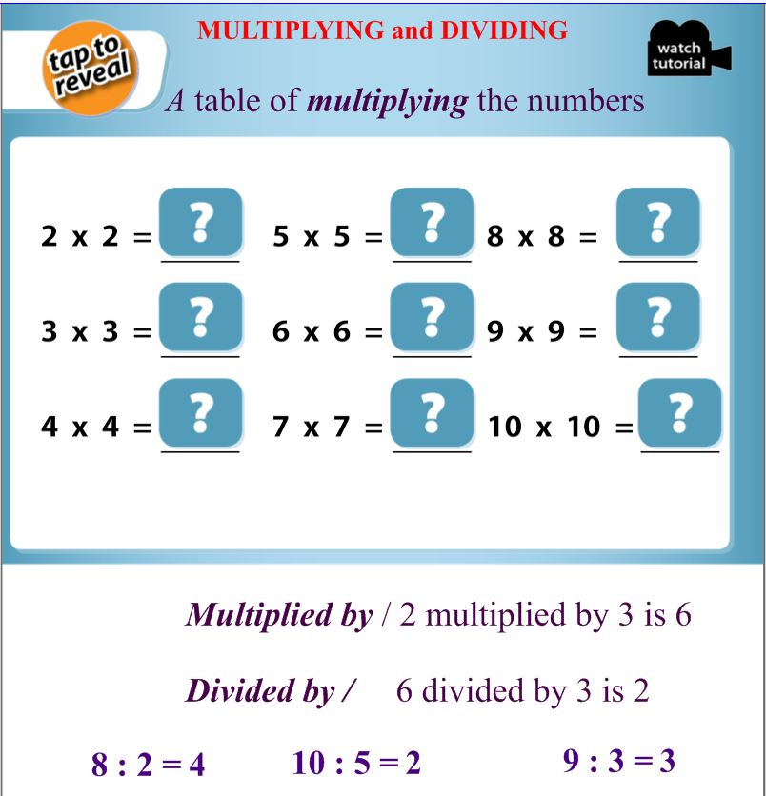.
Слайд №5
Дети отрабатывают новые математические термины на английском языке, а затем по очереди читают таблицу умножения на слайде №5 по-английски и решают примеры на умножение и деление чисел.
Listen and repeat this example: (Прослушайте и повторите следующие примеры:)
- Multiplied by 3 multiplied by 5 is 15
5 x 4 6 x 3 7 x 7 Example: Five multiplied by four is twenty…
2 Divided by 15 divided by 3 is 5
16 : 2 9 : 3 27 : 9 Example: Sixteen divided by two is eight…
Форма работы коллективная и индивидуальная.
VI. Закрепление полученных знаний и сформированных навыков в решении практических задач.
- Арифметические действия над числами.
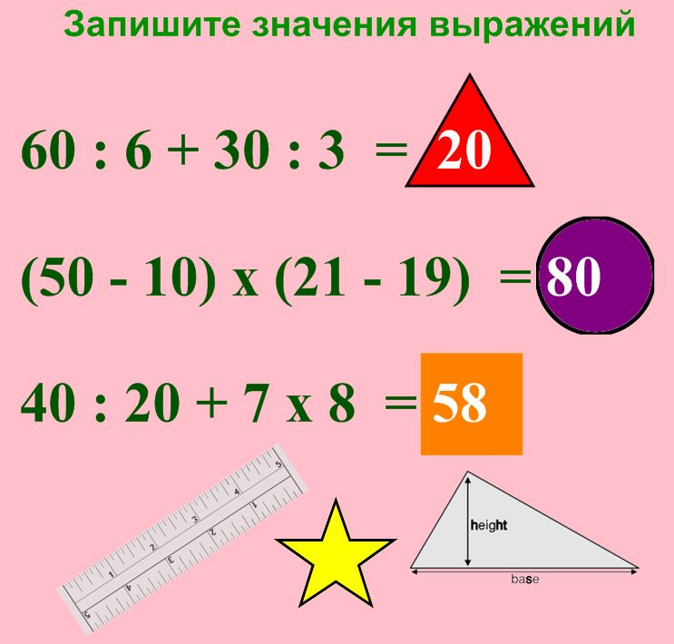
Слайд №6
У.М.: На слайде № 6 вы видите выражения, значение которых нужно найти. На что обратить внимание? (Ответ: На порядок действий). В тетради запишите только ответы.
60 : 6 + 30 : 3 =
(50 - 10) x (21 - 19) =
40:20 + 7 x 8 =
Учащиеся записывают результаты: 20, 80, 58 и отвечают на следующие вопросы:
- какое число лишнее? (58);
- почему вы так считаете? (так как числа 20 и 80 состоят только из десятков, а в числе 58 и десятки, и единицы).
Форма работы индивидуальная.
- Арифметические действия в решении задач.
У.М.: Сейчас работаем в группах. Мы повторили арифметические действия. Без них не обойтись при решении задач. Составьте простую задачу, используя свои знания по темам «Доли» и «Время».
Задача 1
Я иду от дома до гимназии ¼ часа. Сколько минут я иду в гимназию?
Задача 2
Винни Пух ел мёд ¾ часа. Сколько минут Винни Пух ел мёд?
Ход проверки:
Одна группа читает, желающие из другой группы говорят решение, проверяем через документ – камеру.
Форма работы групповая и индивидуальная.
VII. Формирование метапредметных компетенций через актуализацию основ межпредметной деятельности.
На слайде № 7 представлены люди разных профессий: полицейский, художник, доктор и актер. В качестве подведения итогов урока учащимся предлагается коммуникативное задание - подсчитать время работы каждого из них на английском языке, применяя знания математики.
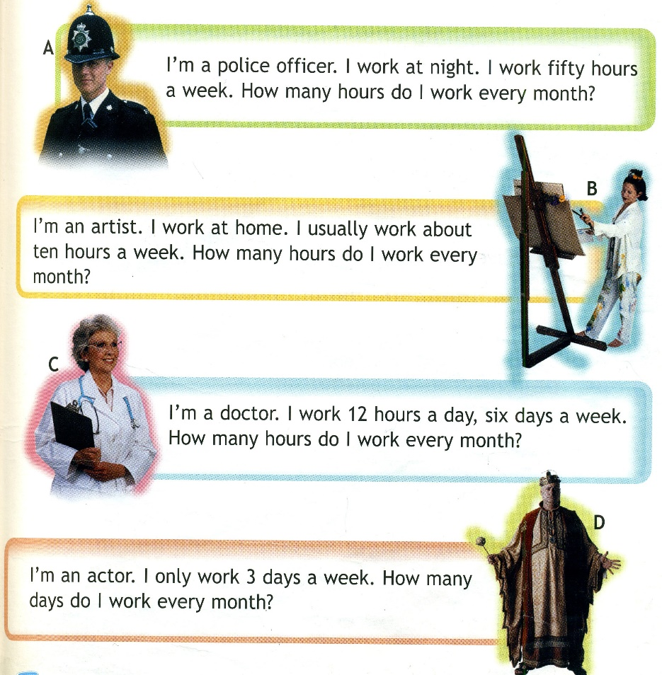
Ребята, обсуждают свои действия в группах, сравнивают решения, после чего по два представителя от каждой группы выходят к доске, записывают математические примеры и проговаривают их вслух:
- I’m a police officer. I work at night. I work fifty hours a week. How many hours do I work every month?
Я полицейский. Я работаю 50 часов в неделю. Сколько часов я работаю в месяц?
Ответ: fifty multiplied by four is two hundred hours а month. 50 · 4 = 200
- I’m an artist. I work at home. I usually work about ten hours a week. How many hours do I work every month?
Я художник. Я работаю 10 часов в неделю. Сколько часов я работаю каждый месяц?
Ответ: ten multiplied by four is forty hours a month. 10 · 4 = 40
- I’m a doctor. I work 12 hours a day, six days a week. How many hours do I work every month?
Я доктор. Я работаю 12 часов в день, 6 дней в неделю. Сколько часов я работаю в месяц?
Ответ: twelve multiplied by six, multiplied by four is two hundred and eighty-eight hours a month. 12 · 6 · 4 = 288
- I’m an actor. I only work 3 days a week. How many days do I work every month?
Я актер. Я работаю 3 дня в неделю. Сколько дней я работаю в месяц?
Ответ: three multiplied by four is twelve days a month. 3 · 4 = 12
Форма работы групповая и парная.

VIII. Презентация и обсуждение проекта «Мировые системы счисления».
Учащиеся 4-х классов подготовили проект- стенгазету «Мировые системы счисления», с которой участвовали в конкурсе в рамках недели иностранных языков, проводимой в гимназии. (Приложение №3)

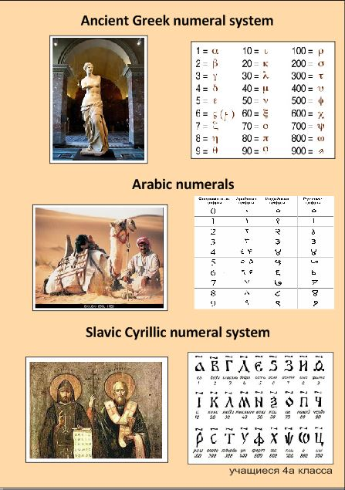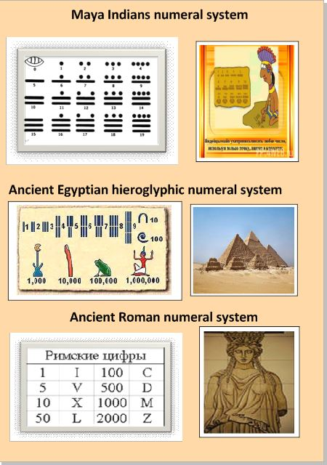
Приложение №3

В ходе обсуждения учащиеся задали друг другу следующие вопросы:
- Какие системы счисления вы можете назвать?
- Хронология древних нумераций.
- Виды нумераций.
- Нумерации в Древней Руси… и т.д.

IX. Заключительный этап урока
- Рефлексия
В конце урока проводится беседа с учащимися об итогах урока, им предлагается ответить на следующие вопросы:
- Интересна ли учащимся тема урока?
- Соответствует ли она плану урока?
- Каковы результаты урока, достигнута ли поставленная цель?
- Какие задания вызвали наибольший интерес и почему?
- С какими трудностями столкнулись учащиеся и как их преодолевали?
- Какие замечания и предложения на будущее (себе, учителям).

По результатам опроса 20-ти участников была составлена следующая диаграмма.

Заключительное слово учителей:
У.М. Спасибо Вам, ребята, за этот замечательный урок! Нам было приятно с вами работать!
У.А. Thank you, children, for this great lesson! It was very interesting to work with you! The lesson is over. Goodbye!

ПРИЛОЖЕНИЯ

I В преддверии к открытому интегрированному уроку было проведено внеклассное мероприятие в 4-х классах гимназии – математическая викторина на английском языке.
Викторина №1
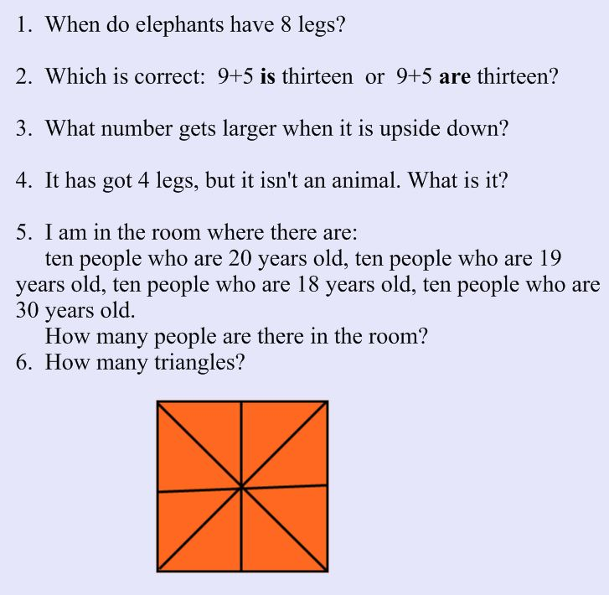
Приложение 1

Викторина №2
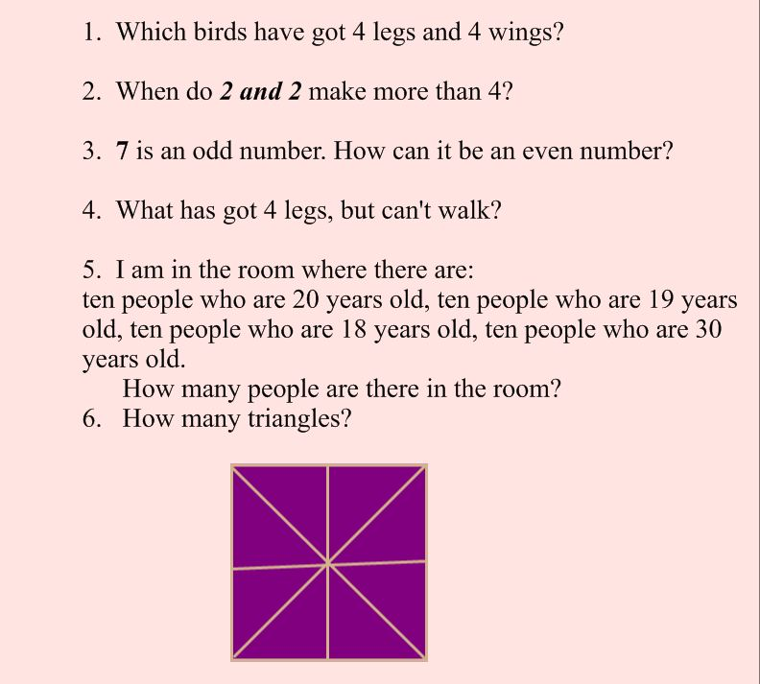
Приложение №2

II Проект «Мировые системы счисления»

Приложение №3
ФОТОМАТЕРИАЛЫ

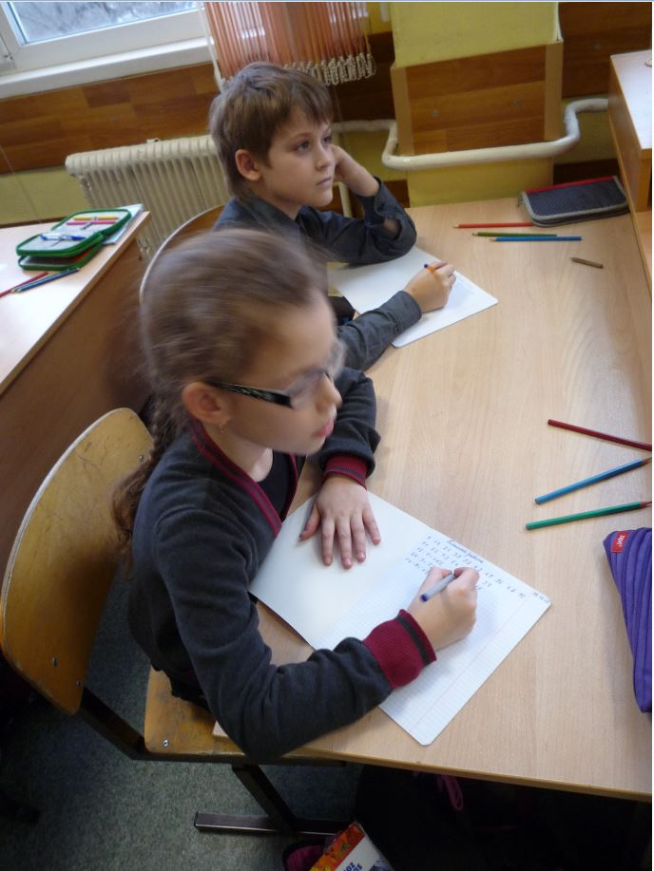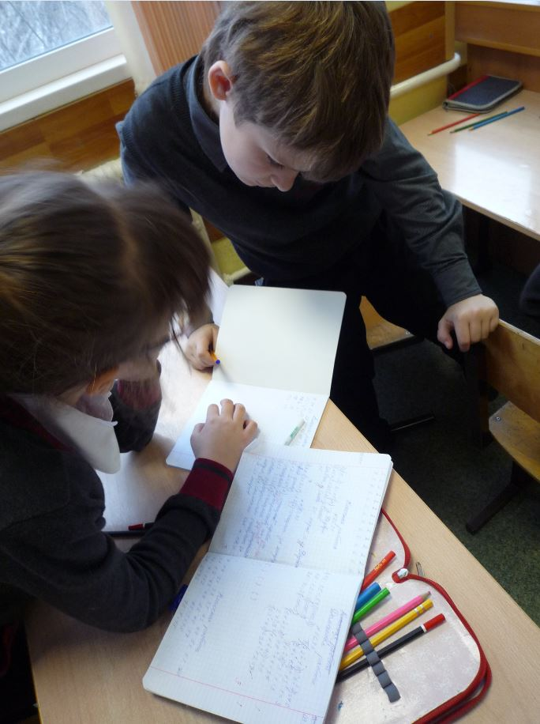Решаем примеры Взаимопроверка
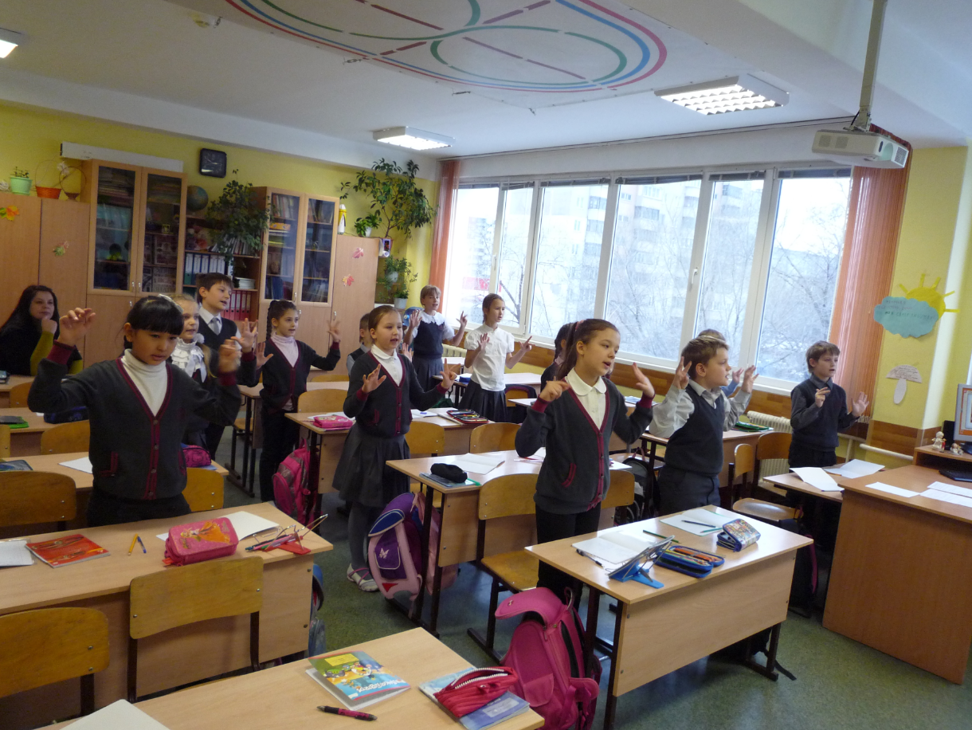
Веселая пауза
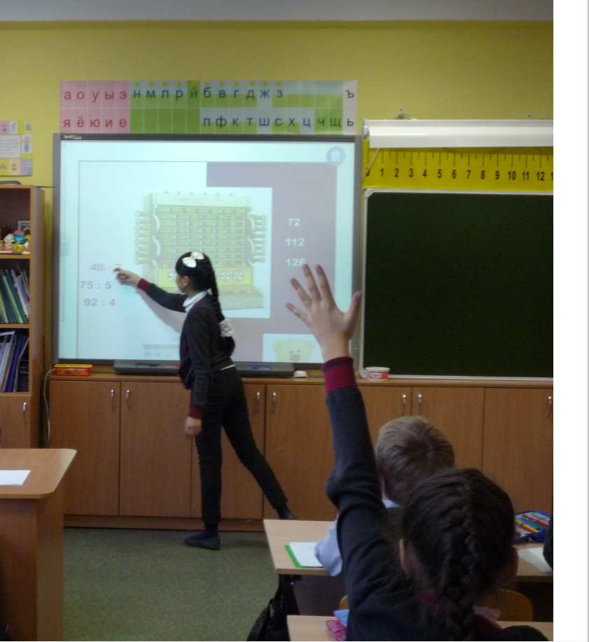
Устный счет – это интересно!
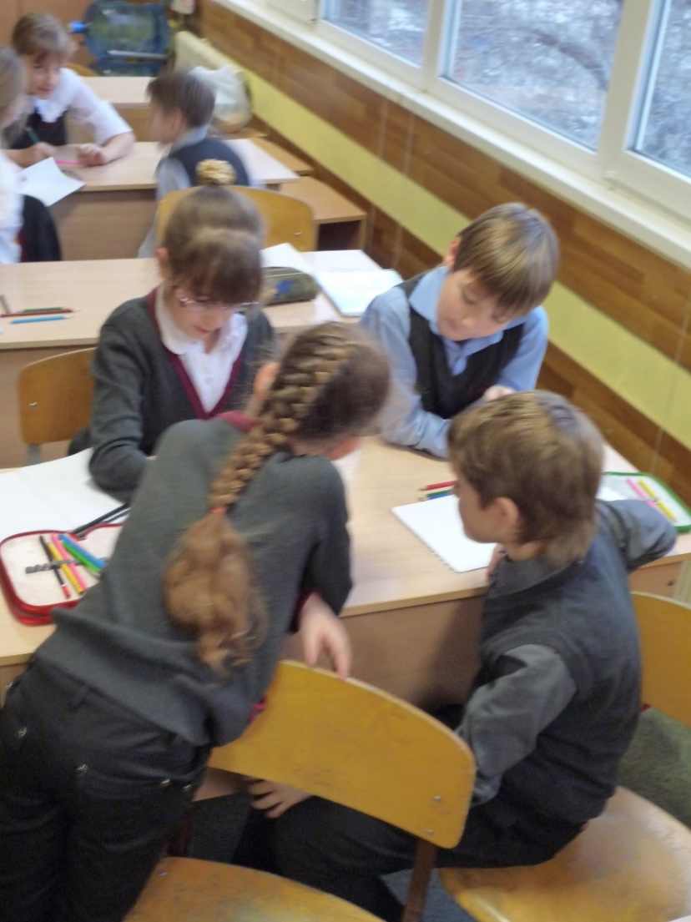
Работаем в группах

